RepairCafé am 8. Dezember 2016 in Freital
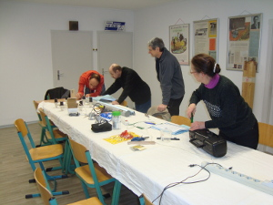
Die Vorweihnachtszeit hat begonnen und dazu passend brachte eine Besucherin einen Schwibbogen ins RepairCafé. Dabei handelte es sich um einen selbstgebauten, bei dem die Beleuchtung defekt war. An einigen Fassungen waren die Drähte abgerissen und eine Lampenhalterung war verschmort. Leider konnten wir hier nicht helfen und rieten dringend davon ab, das Gerät am Stromnetz zu betreiben. Die Verdrahtung und die elektrischen Bauteile entsprachen nicht den geltenden Sicherheitsvorschriften. Wir empfahlen, den Bogen durch eine neue Lichterkette „zum Anzwicken“ aufzuwerten.
Sie hatte auch noch einen Radiokassettenrekorder dabei, den wir im Februar untersucht hatten. Mittlerweile haben wir die benötigten Antriebsriemen als Ersatzteil vorrätig und konnten sie in den Rekorder einbauen. Aus der Umweltbibliothek liehen wir uns eine Kassette zum Testen aus und aus den Lautsprechern ertönten „Umwelt-Kinderlieder“, sehr zur Freude der Besitzerin.

Einem anderen Gast war zu Hause ein Malheur passiert. Seine Dia-Leinwand, die er für das Ansehen von Filmen über einen Beamer nutzte, war umgefallen und eingerissen. Da das Material speziell beschichtet war, konnten wir es nicht einfach zusammenkleben. Wir kürzten die Leinwand um die eingerissene Stelle, was kein Problem war, da die Filme heutzutage nicht im Format 1:1, sondern 16:9 oder 21:9 angezeigt werden und eine rechteckige Fläche ausreicht. Nachdem die Leinwand wieder am Aufroller festgetackert war, funktionierte sie wieder.
Bei einem Notebook konnten wir den eingebauten Arbeitsspeicher von 2 GB auf 4 GB erweitern, indem wir mitgebrachte RAM-Riegel einbauten und testeten. Nun wird ein noch flüssigeres Arbeiten mit dem Gerät möglich sein.

